080438

Quand Pierre partit de Rouen
Guillaneu
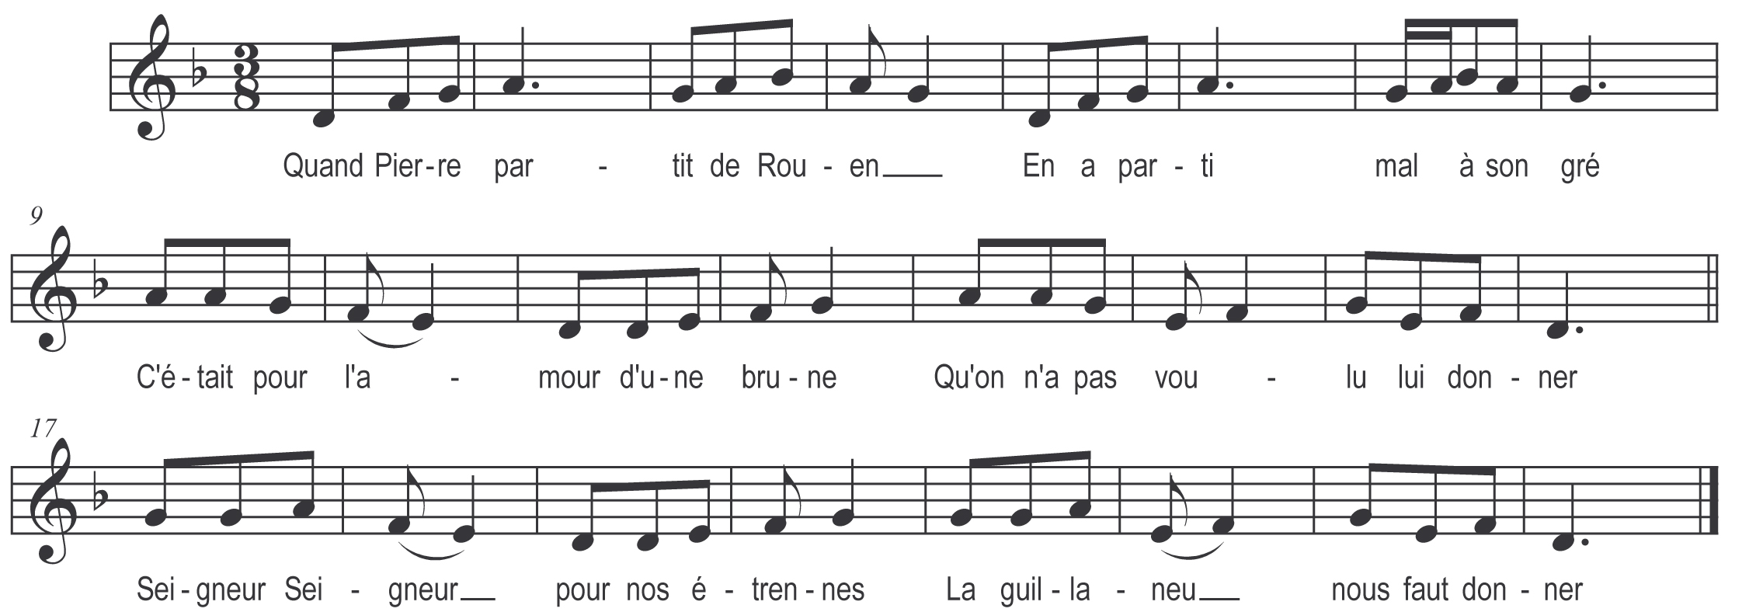

Quand Pierre partit de Rouen
En a parti mal à son gré
C’était pour l’amour d’une brune
Qu’on n’a pas voulu lui donner
Seigneur seigneur pour nos étrennes
La guillaneu nous faut donner

